Emigration au Sénégal

# INTRODUCTION

Notre objectif dans cette présentation est d’explorer les différentes façons de présenter un document sur Quarto. Un bon environnement qui est très pratique et simple à utiliser contrairement à Rmarkdown qui nous fait écrire des codes et perdre du temps. La chose la plus intéressante sur ce environnement est qu’il offre une interface visuel et source (pour les codes). Nous allons ainsi voir comment produire un bon document avec Quarto, en d’autres termes que doit-on savoir pour produire un bon document Quarto ? La répone dans la suite

# Insertion des titres

Pour insérer un titre dans Quarto il faut juste cliquer sur l’onglet Normal et on choisit le niveau de titre que l’on souhaite. On a Header 1 à Header 6 correspondant à Titre de niveau 1 à Titre de niveau 6.

# Titre 1

## Titre 2

### Titre 3

#### Titre 4

##### Titre 5

###### Titre 6

Par défaut le texte est sous le format Normal

# Style du texte

On peut préciser le style du texte que l’on est entrain d’écrire. Par exemple, si nous voulons que cela soit en gras, en italique, en majuscule, minuscule, sous forme d’indice ou encore d’exposant. Pour ce faire il suffit d’aller dans l’onglet Format de notre barre des taches.

Pour les textes en majuscule ou minuscule, barré il faut aller à Format ⭆ Text.

# Mise en couleur

Pour les mises en couleur, il faudra une maitrîse du langage CSS. Par exemple supposons que nous voulons metrre le texte suivant: Je suis content en bleu, je sélectionne d’abord mon texte , ensuite je vais dans Format ⟹ Div et dans l’attribut CSS Style je précise mon code pour la couleur. Cependant il peut arriver que je veuilles que seul mon texte content soit en bleu. Là je vais la même chose mais au lieu d’insérer une div, j’insère un span.

Comme illustration de ce que je dis :

Je suis content

Je suis content

# Bordure de texte

Je peux aussi vouloir encadre mon texte. Il faut dans ce cas aussi, faire appel à des compétences en CSS. Et procéder comme au niveau de la mise en couleur selon que veut que ce soit tout le texte ou juste une pârtie.

Je suis content

Je suis content

Pour la position du texte (centrée, justifié, à droite ou à gauche la même chose est utilisée avec du code CSS

Aligné à droite

Aligné à gauche

Centré

# Listes

Pour créer une liste, on peut la faire soit de façon ordonnée ou non. Pour ce faire, on part dans l’onglet Format ➨ Bullets & Numbering et on choisit le type selon qu’on veuille oronnée ou non ordonnée.

Par exemple

* Alex
* Durel
* Mohamed

Liste non ordonnée

1. Alex
2. Durel
3. Mohamed

Liste ordonnée

# Insérer une image

Pour insérer une image, nous allons dans le menu Insérer et on choisit Image/Figure. On ala possibilité de choisir sa taille, sa largeur et aussi son titre.

|  |
| --- |
| Une image |

Maintenant il peut arriver qu’on veuille insérer deux image l’une à coté de l’autre et non l’une après l’autre. Pour cela, nous devons inérer d’abord une div et préciser dans son attribut other que notre div contient 2 colonnes par layout-ncol= 2. En voici un exemple

|  |  |  |
| --- | --- | --- |
| |  | | --- | |  | |  |

Supposons qu’on veuille mettre 3 images dont deux en haut et une en bas. Il suffit juste de préciser dans Other ceci: layout="[[1,1], [1]]"

|  |  |
| --- | --- |
|  |  |

|  |  |
| --- | --- |
| |  | | --- | |  | |

Supposons je veux mettre 4 images 2 en lignes et 2 en colonnes.

|  |  |
| --- | --- |
|  |  |

|  |  |
| --- | --- |
|  |  |

Maintenant si on veut deux images dont l’une est grand et l’autre petite en bas. On précise ceci dans Other layout="[25,-2,10]" layout-valign="bottom"

|  |  |  |
| --- | --- | --- |
|  |  |  |

# Insertion des tableaux

Pour insérer un tableau il suffit d’aller dans le menu Table et de cliquer Insert Table. Ensuite préciser les dimensions et le titre de ce tableau.

Mon premier tableau

| Col1 | Col2 | Col3 |
| --- | --- | --- |
|  |  |  |
|  |  |  |
|  |  |  |

On peut comme les imges mettre aussi plusieurs tableau selon ce qu’on veut. Voici ici deux tableau plaé sur la même ligne.

|  |  |  |  |  |  |  |  |  |  |  |  |  |  |
| --- | --- | --- | --- | --- | --- | --- | --- | --- | --- | --- | --- | --- | --- |
| Tableau 1   | Col1 | Col2 | Col3 | | --- | --- | --- | |  |  |  | |  |  |  | |  |  |  | |  |

|  |  |  |  |  |  |  |  |  |  |  |  |  |
| --- | --- | --- | --- | --- | --- | --- | --- | --- | --- | --- | --- | --- |
| Tableau 2   | Col1 | Col2 | Col3 | | --- | --- | --- | |  |  |  | |  |  |  | |  |  |  | |

Supposons mainteant que l’on veuille commenter le tableau mais que le commentaire se trouve à gauche du tableau. On place alors dans notre précédente div un texte à la place du deuxième tableau

|  |  |
| --- | --- |
|  | Le score final du match a été 2-1 en faveur des ISEP3/AS3 |

# Insertion des diagrammes

On peut être amené dans notre présentation à insérer un diagramme. Pour cela, nous devons avoir des compétences en Graphviz ou encore Mermaid.

Un exemple ici

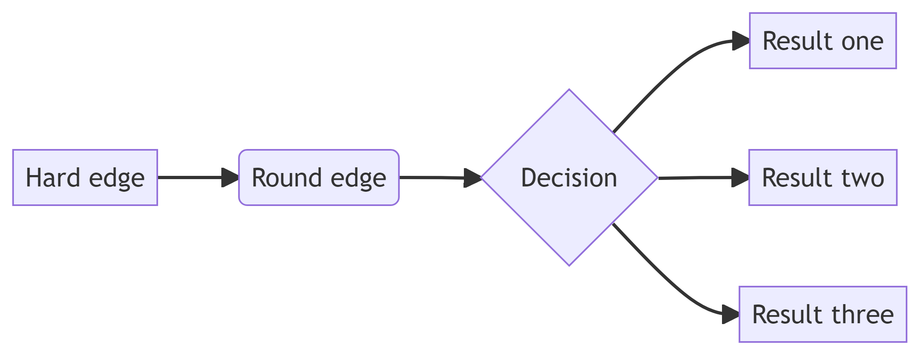

|  |
| --- |
| Figure 1: Ceci est un diagramme Graphviz |

On peut aussi insérer des formes en utilisant du code CSS.

# Insérer un graphique

Nous pouvons travailler directement avec notre base de données dans Quarto et essayer de sortir des graphiques à partir des variables de la base. Pour cela nous aurons besoin d’insérer un chunk R . Voici un exemple:

|  |  |  |  |  |
| --- | --- | --- | --- | --- |
| |  |  |  |  | | --- | --- | --- | --- | | |  | | --- | | (a) Color by number of cylinders | | |  | | --- | | (b) Color by engine displacement, in liters | |   Figure 2: City and highway mileage for 38 popular models of cars. |

# Insérer un saut de page

Ce dernier ne peut focntionner qu’avec les documents Word et PDF. Pour ce fairenil faut insérer un shortcode avec Insert - shotcode et préciser page break

# Insérer un lien